**关于科技管理部门审核高企年度发展情况报表的**

**工作流程与注意事项**

1. 登录网址：高新技术企业认定工作网 <http://www.innocom.gov.cn/> ，点击“机构管理”，输入高企认定机构管理账号、密码，点击“我要办理”，如下图：

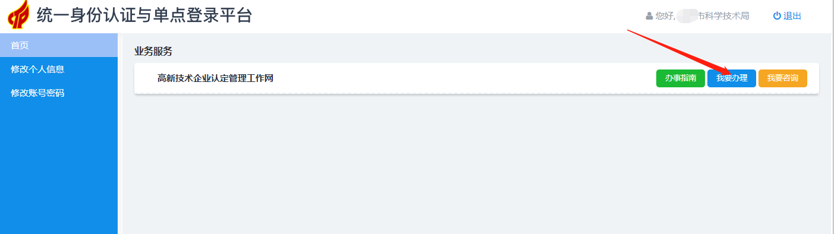

1. 审核

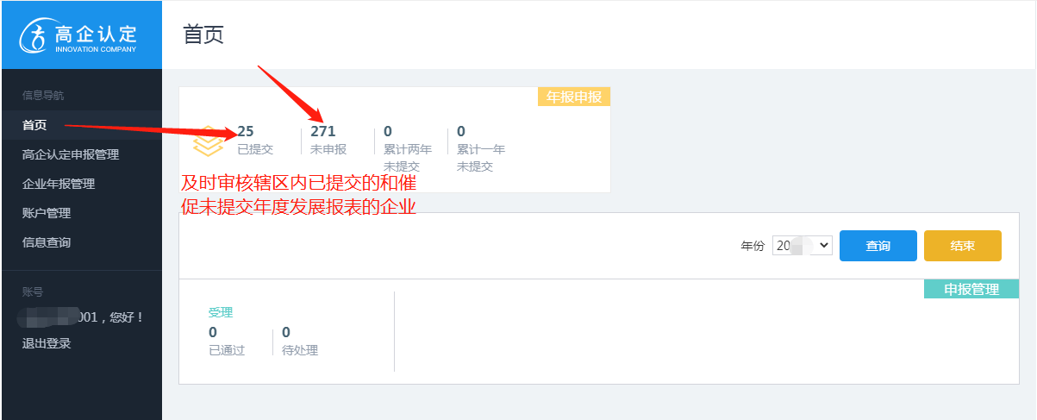

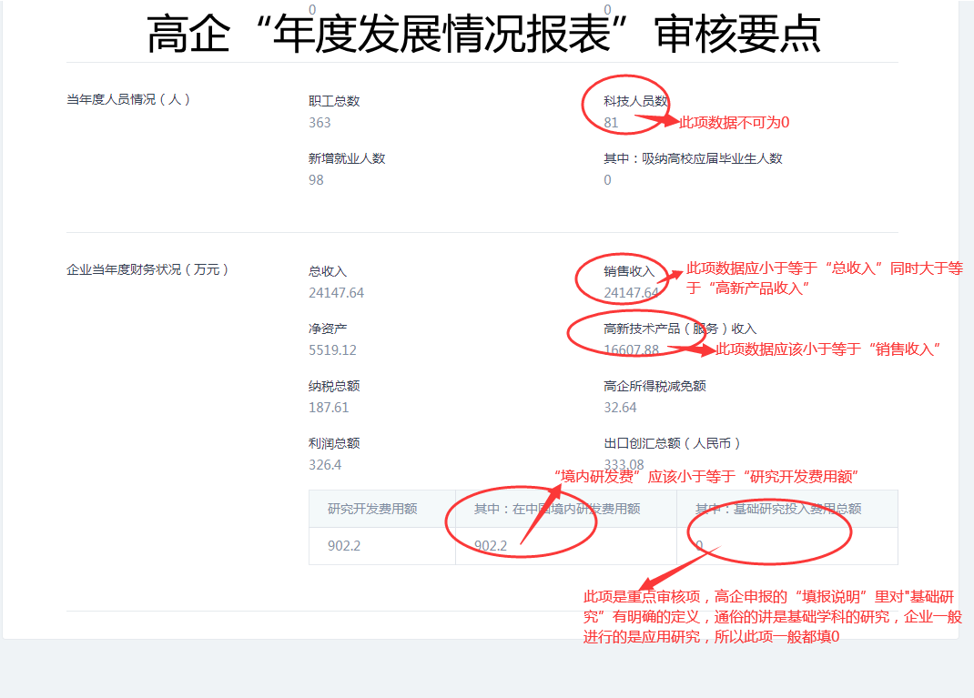

以往审核过程中遇到的常见出错情况如下：

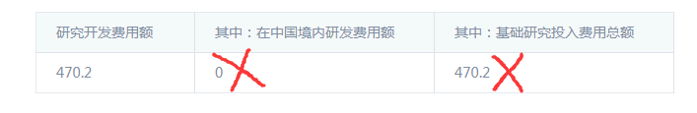





1. 注意事项
2. 各地科技管理部门在高企系统内审核企业提交的高企年度发展情况报表，只须操作到选择“通过”然后点击保存即可，不要点击“发送”。

2.地市负责高企年报的同志不要去点击年报系统中企业名单后面的“企业确定不提交”。

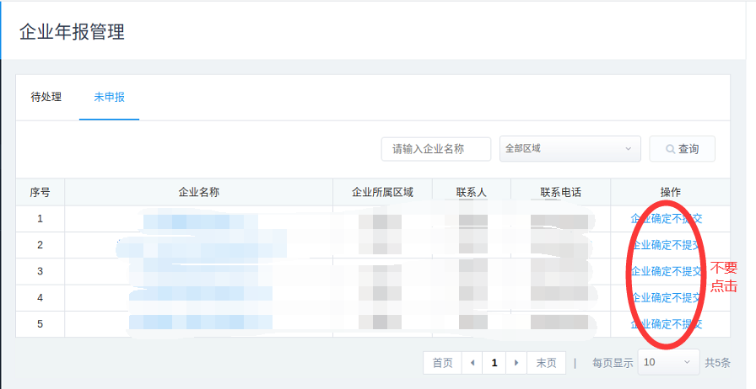3.退回原因的查看

